1 октября 2021 г.

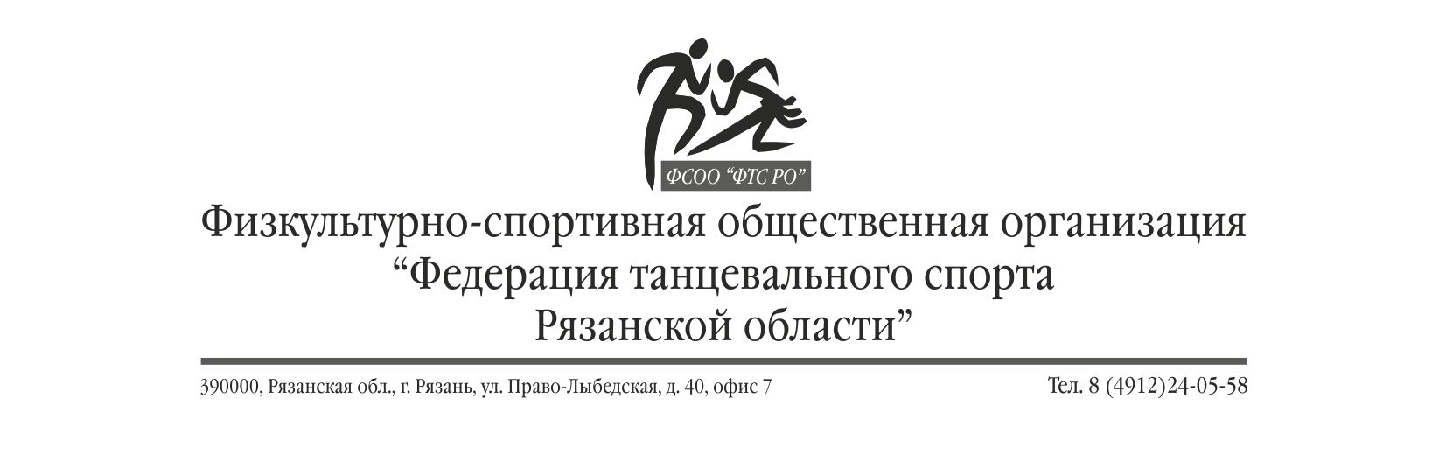
Выписка из протокола №30 заседания Президиума
Физкультурно-спортивной общественной организации
«Федерация танцевального спорта Рязанской области»
(ФТС РО)

Дата проведения: 29 сентября 2021 г.
Место проведения: г. Рязань, Право-Лыбедская 40, офис 7

Поручить членам Президиума:
Шичкин Н.В. – ответственному за направление развития олимпийский дисциплины «брейкинг» сформировать календарный план на 2022 год и предоставить список претендентов на сдачу квалификационного зачета в срок до 4 октября 2021 г.

Куляева И.В. – ответственному за проведение аттестационной сессии ФСОО «ФТС РО» предоставить в Исполком ФСОО «ФТС РО» срок до 4 октября 2021 г:
- проект плана проведения аттестационной сессии ФСОО «ФТС РО»;
- список претендентов на сдачу квалификационного зачета.

Хомячков С.М. – ответственному за направление развития массового спорта Рязанской области сформировать актуальную БД СММ ФТС РО и направить ее в Исполком ФСОО «ФТС РО» в срок до 20 октября 2021 г.

Панов А.С. – ответственному за формирование графика турниров ФСОО «ФТС РО» Панову А.С. предоставить проект графика турниров на 2022 год в Исполком ФСОО «ФТС РО» в срок до 30 сентября 2021 г.
Разработать регламент размещения информации ФТС РО на официальном сайте.

Ответственный секретарь: Т.А. Каменщикова

